**LAPORAN PRAKTIKUM**

**PEMOGRAMAN WEB**

Dosen Pengampu :

Syukhri, S.T., M.CIO.



Oleh :

Manja Fani Oktavia

22343056

**PROGRAM STUDI INFORMATIKA**

**JURUSAN TEKNIK ELEKTRONIKA**

**FAKULTAS TEKNIK**

**UNIVERSITAS NEGERI PADANG**

**2023**

1. **TOPIK PRAKTIKUM**

Topik : PHP Dasar

1. **PROSES DAN HASIL PRAKTIKUM**

Coding / Script Dasar PHP pada Jobsheet 7.

1. **Sintaks dasar PHP**

Langkah kerja :

1. Membuka aplikasi teks editor yaitu Sublime Text.

2. Membuat tag <html> didal tag ini terdapat tag <head> , didalam tag <head > kita membuat judul dengan menggunakan tag <title>

3. Membuat tag <body> , didalam ini kita membuat sintaks PHP <?php yang didalmnya terdapat fungsi echo yang berfungsi untuk menampilkan output.

4. Menutup codingan dengan tag</body> dan tag </html>.

Source code :

<html>

<head >

<title> Skrip PHP Pertama Manja</title>

</head>

<body>

<?php

echo "Ini Skrip PHP Pertama Manja...!";

?>

</body>

</html>

Hasil dan proses :

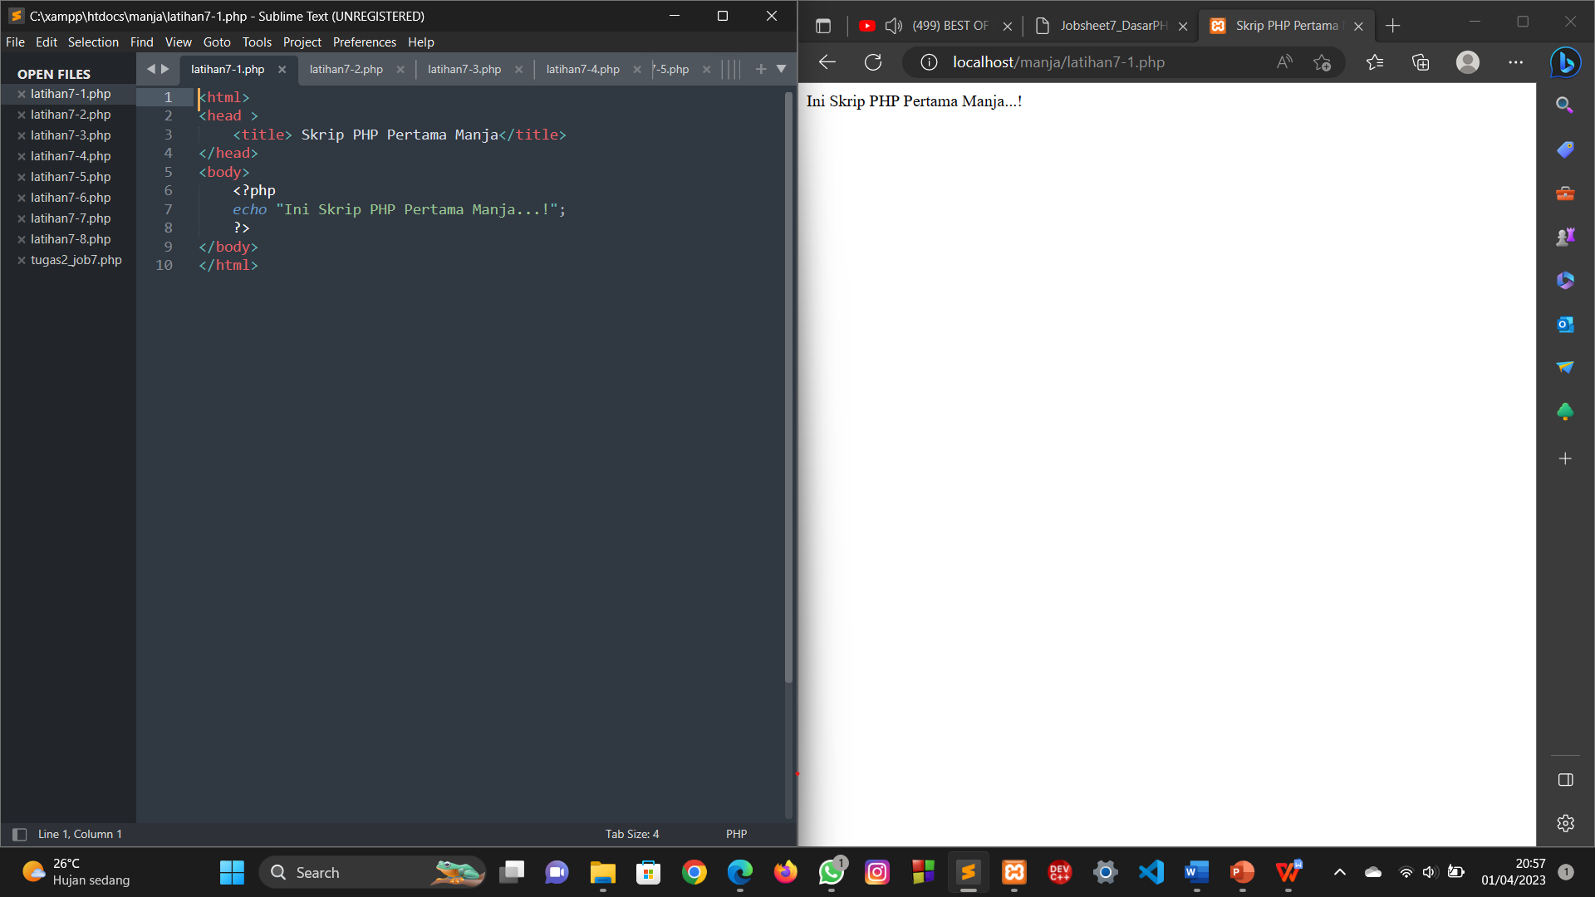

Penjelasan :

Berdasarkan program yang dilakukan , output dari program yang dilakukan seperti gambar diatas . Pada halaman web tersebutut ditampilkan kalimat yang dipanggil pada fungsi echo yaitu Ini Skrip PHP Pertama Manja …!

1. **Menyisipkan PHP pada html**

Langkah kerja :

1. Membuka aplikasi teks editor yaitu Sublime Text.

2. Membuat tag <html> didal tag ini terdapat tag <body> terdapat kalimat yang diakhir kalimat tersebut dibuat tag<br> untuk mengatur line spacing.

3. Membuat tag <?php didalamnya terdapat komentar menggunkan // , terdapat fungsi dua buah fungsi echo untuk menampilkan output dan kalimat bercetak tebal dengan menggunkan tag<b>.

4. Menutup codingan dengan tag</body> dan tag </html>.

Source code :

<html>

<head>

<body>

Silakan buatkan warna kesukaan anda...?<br>

<?php

//Berikut ini adalah kode PHP yang disisipkan

echo"<b> Di bawah ini adalah warna kesukaanku :<br>";

echo "Merah , Hijau , dan Kuning </b> ";

?>

</body>

</html>

Hasil dan proses :

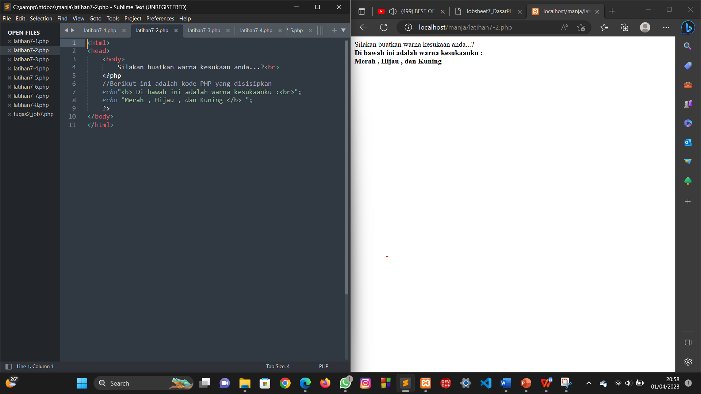

Penjelasan :

Berdasarkan program yang dilakukan , output dari program yang dilakukan seperti gambar diatas . Pada halaman web tersebut terdapat kalimat pada baris pertama .Dan pada baris kedua dan ketiga terdapat output yang bercetak tebal yang outputnya dipanggil dengan menuliskan nilai nya.

1. **Menggunakan Variable**

Langkah kerja :

1. Membuka aplikasi teks editor yaitu Sublime Text.

2. Membuat tag <html> didalam tag ini terdapat tag <head> , didalam tag <head > kita membuat judul dengan menggunakan tag <title>

3. Membuat tag <body> , didalam ini kita membuat sintaks PHP <?php yang didalmnya terdapat variable $jurusan untuk Teknik Elektronika dan Teknik Elektro. Pada bagian ujung fungsi print untuk menampilka nama jurusan Teknik Elektronika kita membuat tag<br> untuk memberikan line spacing agar tampilan output pertama dan kedua tidak tergabung dalam satu baris.

4. Menampilkan output nya dengan menggunakan fungsi print.

5. Menutup codingan dengan tag</body> dan tag </html>.

Source code :

<html>

<head>

<title> Menggunakan variabel</title>

</head>

<body>

<?php

$jurusan = " Teknik Elektronika";

print("Jurusan :$jurusan<br>");

$jurusan = " Teknik Elektro";

print("Jurusan :$jurusan<br>");

?>

</body>

</html>

Hasil dan proses :

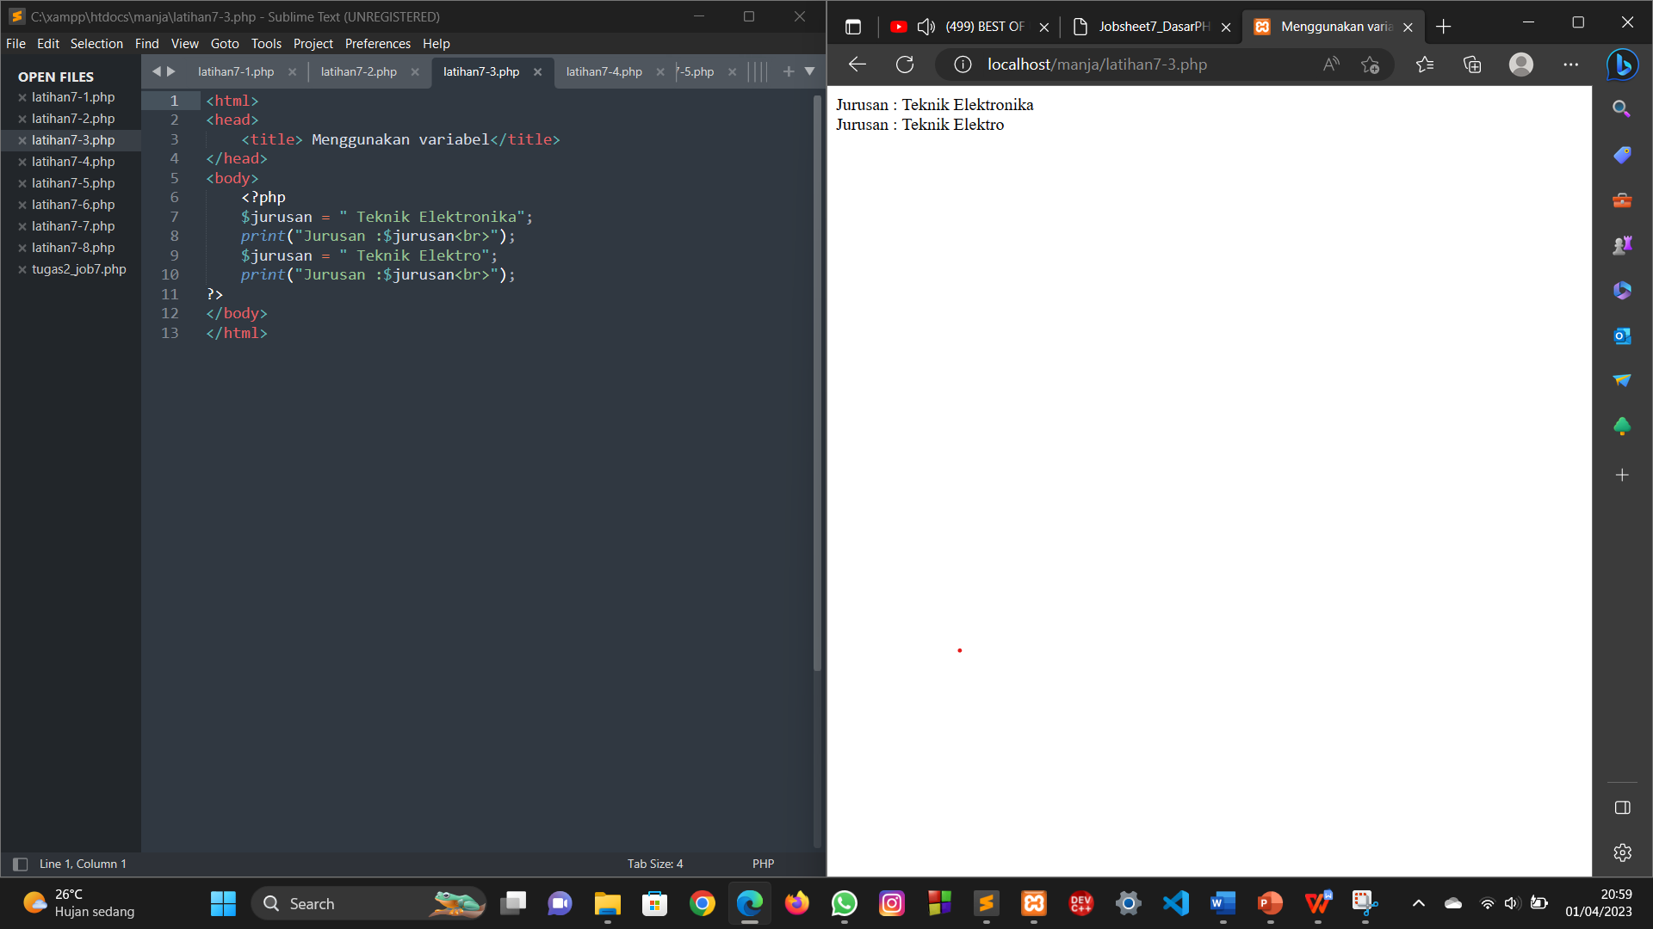

Penjelasan :

Berdasarkan program yang dilakukan , output dari program yang dilakukan seperti gambar diatas . Pada halaman web terdebut terdapat kalimat pada baris pertama dan baris kedua yang berisi tulisan Teknik Elektronika dan Teknik Elektro.

1. **Penyisipan Variabel pada HTML**

Langkah kerja :

1. Membuka aplikasi teks editor yaitu Sublime Text.

2. Membuat tag <html> didalam tag ini terdapat tag <head> , didalam tag <head > kita membuat judul dengan menggunakan tag <title>

3. Membuat tag <body> terdapat kalimat yang diakhir kalimat tersebut dibuat tag<br> untuk mengatur line spacing.

4. Membuat tag <?php yang didaamnya terdapat komentar menggunkan // , membuat tiga buah variable yaitu $warna1 , $warna2 dan $warna3 yang memiliki nilai Merah , Hijau dan Kuning.

5. Membuat tag < b> untuk membuat kalimat bercetak tebal dan pada akhir kalimat dibuat tag<br> untuk memberikan linespacing.

6. Membuat tag <?php yang didalamnya terdapat fungsi echo untuk menampilkan output dari variable yang dideklarasikan tadi.

7. Menutup codingan dengan menggunkan tag</body > dan tag</html>.

Source code :

<html>

<head>

<title>Penyisipan variabel pada HTML</title>

</head>

<body>

Silakan sebutkan warna kesukaan anda ...?<br>

<?php

//Berikut adalah inisiasi beberapa variabel

$warna1 =" Merah";

$warna2 =" Hijau";

$warna3 =" Kuning";

?>

<b> Dibawah ini adalah warna kesukaanku :<br>

<?php

echo "$warna1, $warna2, dan $warna3</b>";

?>

</body>

</html>

Hasil dan proses :

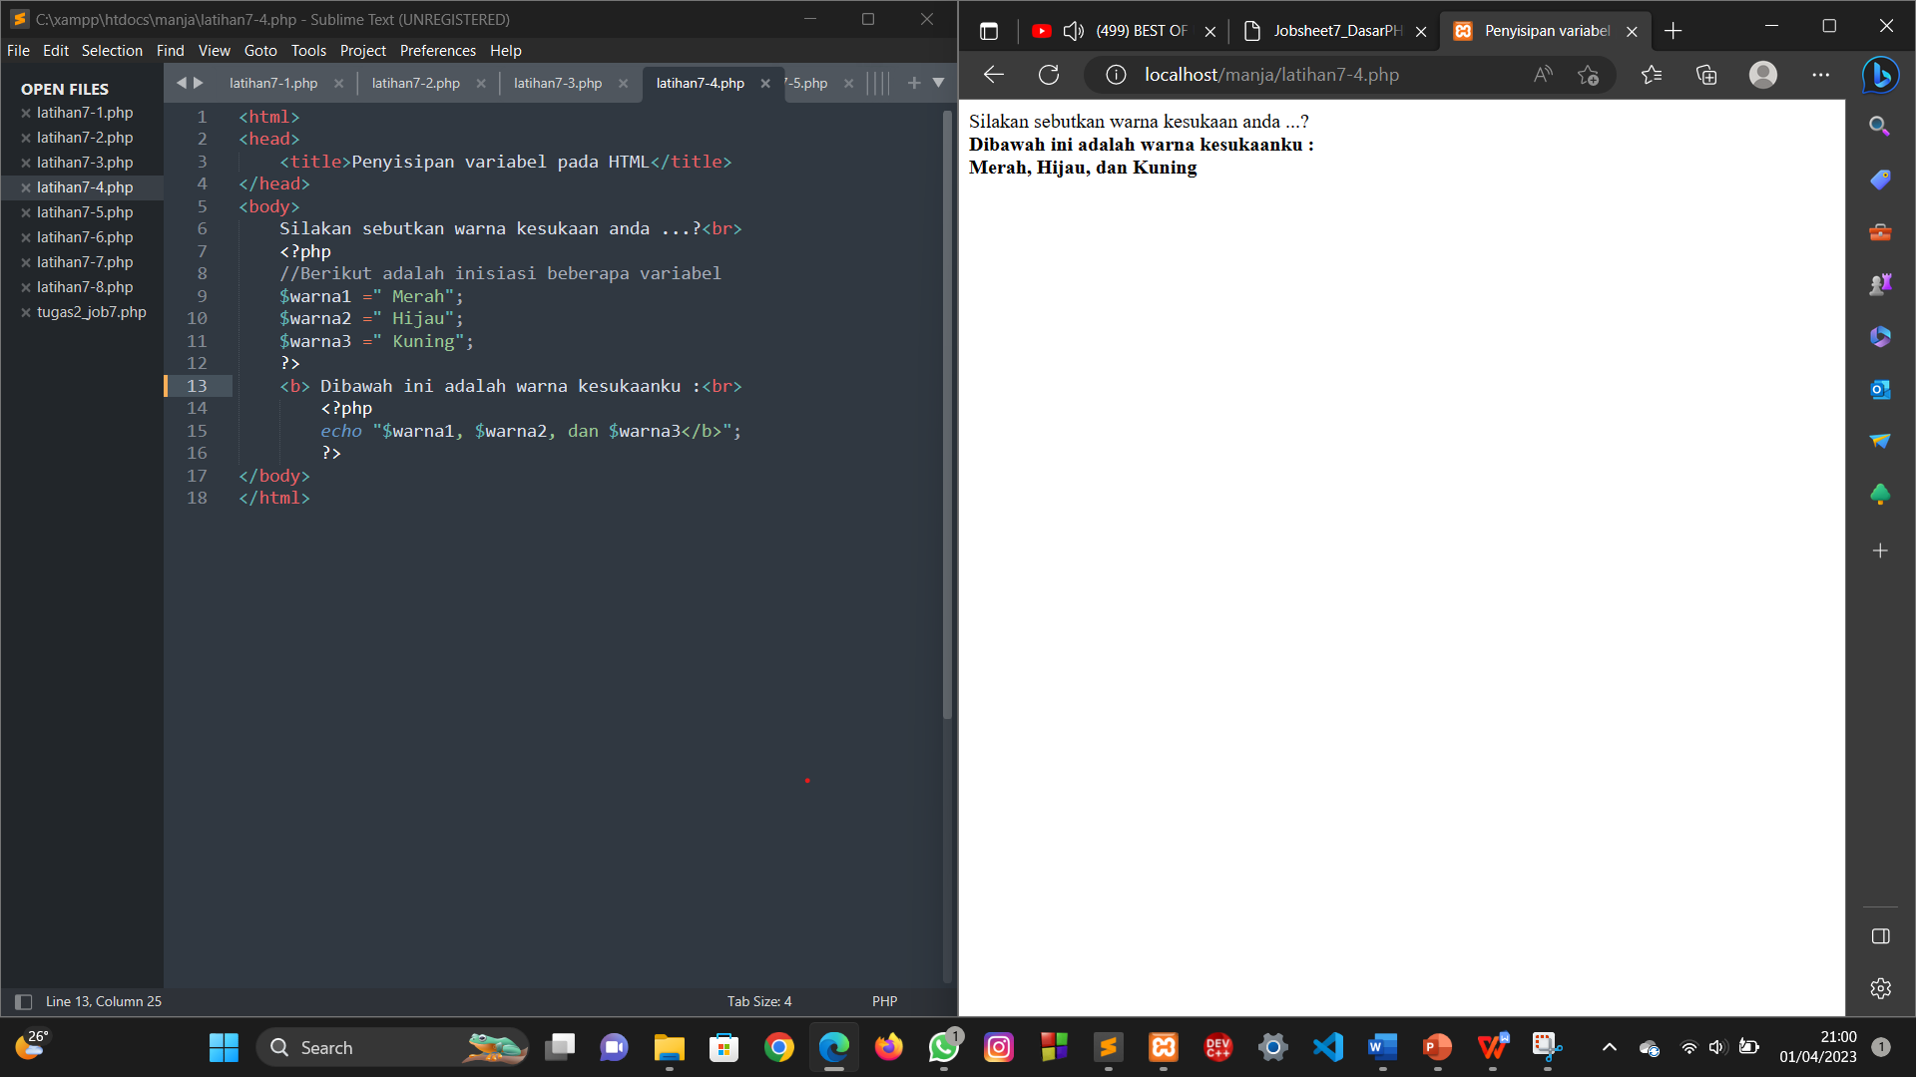

Penjelasan :

Berdasarkan program yang dilakukan , output dari program yang dilakukan seperti gambar diatas . Pada halaman web tersebut terdapat kalimat pada baris pertama .Dan pada baris kedua dan ketiga terdapat output yang bercetak tebal yang outputnya dipanggil menggunakan variabelnya.

1. **Penggunaan Variabel**

Langkah kerja :

1. Membuka aplikasi teks editor yaitu Sublime Text.

2. Membuat tag <?php yang didalmnya terdapat komentar berupa // , membuat tiga buah variable yang sama tapi masing-masing variable tersebut memilki nilai yang berbeda(string , integer , floating point ) dan menampilkan outputnya dengan menggunkan fungsi echo .

3. Saat memanggil variable yang ditanya pada echo diberit tag <b> untuk mencetak tebal dan tag<br> untuk memberikan linespacing.

4. Menutup tag php ?>

Source code :

<?php

//Contoh variabel $a

$a = "Testing";

//kini $a adalah variabel jenis string

echo " Nilai a adalah <b> $a </b> (String) <br> ";

$a = 27 ;

//ini $a adalah variabel jenis integer

echo "Nilai a berubah menjadi <b> $a</b> (Integer) <br>";

$a = 2.7 ;

//kini $a adalah variabel jenis floating point

echo " Nilai a sekarang menjadi ,</b> $a </b> ( Floating point)"

?>

Hasil dan proses :

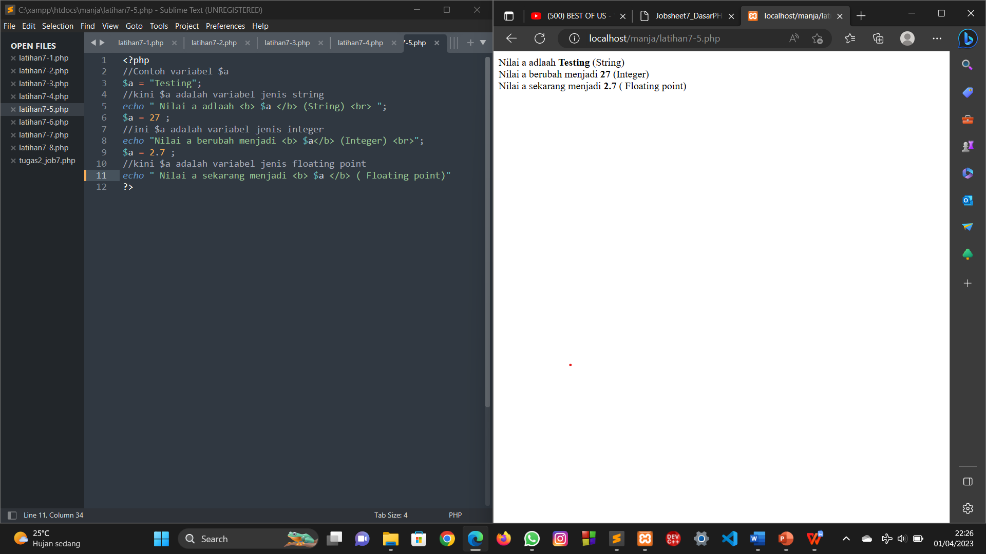

Penjelasan :

Berdasarkan program yang dilakukan , output dari program yang dilakukan seperti gambar diatas . Pada baris pertama tampil output yang dipanggil yang nilai variabelnya berupa string , pada baris kedua tampil output yang dipanggil yang nilai variabelnya berupa integer , pada baris ketiga tampil output yang dipanggil yang nilai variabelnya berupa floating point .

1. **Menggunakan konstanta**

Langkah kerja :

1. Membuka aplikasi teks editor yaitu Sublime Text.

2. Membuat tag <html> didalam tag ini terdapat tag <head> , didalam tag <head > kita membuat judul dengan menggunakan tag <title>

3. Membuat tag <body> yang didalamnya terdapat tag <?php yang didalmnya kita membuat onstanta dengan define Prodi yang bernilai Pendidikan Teknik Informatika.

4. Menampilkan isi dari konstanta tadi dengan menggunkan fungsi print define Prodi.

5. Menutup codingan dengan menggunkan tag</body> dan tag</html>.

Source code :

<html>

<head>

<title>Menggunkan konstanta</title>

</head>

<body>

<?php

define ("Prodi","Pendidikan Teknik Informatika");

print(Prodi);

?>

</body>

</html>

Hasil dan proses :

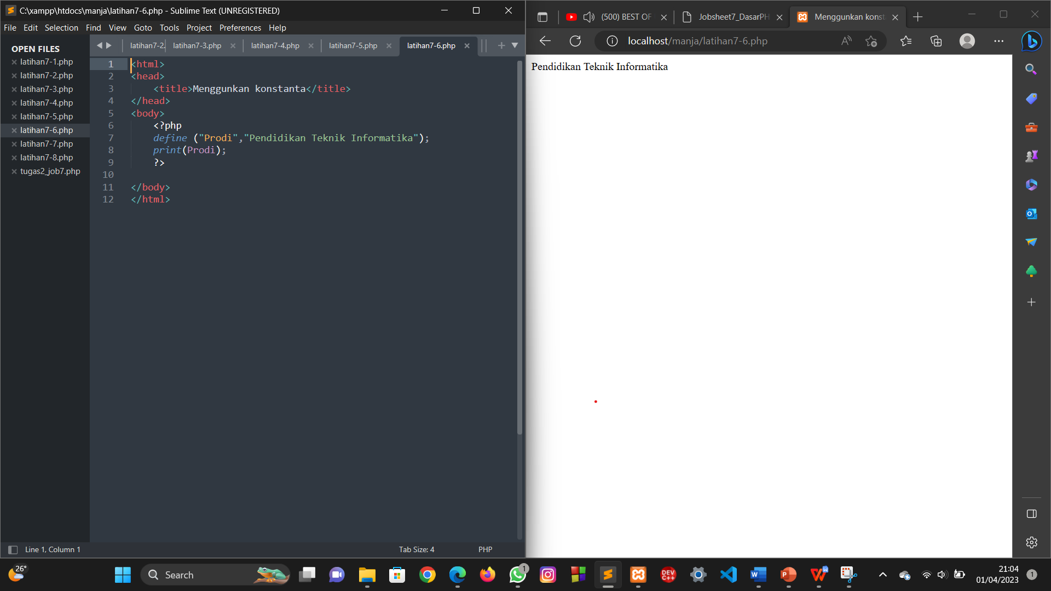

Penjelasan :

Berdasarkan program yang dilakukan , output dari program yang dilakukan seperti gambar diatas . Pada halaman web tersebut tampil kalimat berupa konstanta Prodi yang berisi nilai “ Pendidikan Teknik Informatika “ yang dipanggil menggunakan fungsi print.

1. **Menghitung Elemen dalam Array**

Langkah kerja :

1. Membuka aplikasi teks editor yaitu Sublime Text.

2. Membuat tag <html> didalam tag ini terdapat tag <head> , didalam tag <head > kita membuat judul dengan menggunakan tag <title>

3. Membuat tag <body> yang didalamnya terdapat tag <?php yang berisi variable $harga bernilai 5500 dan $banyak bernilai 5 .

4. Menampilkan output dengan menggunkan fungsi print .

5. Menutup codingan dengan menggunakan tag</body> dan tag</html>.

Source code :

<html>

<head>

<title>Operator Aritmatika</title>

</head>

<body>

<?php

$harga = 5500;

$banyak = 5 ;

print(" Anda telah menghabiskan $banyak porsi Sate <br> \n");

print("yang tiap porsinya seharga Rp $harga <br>");

print( $harga *$banyak );

?>

</body>

</html>

Hasil dan proses :

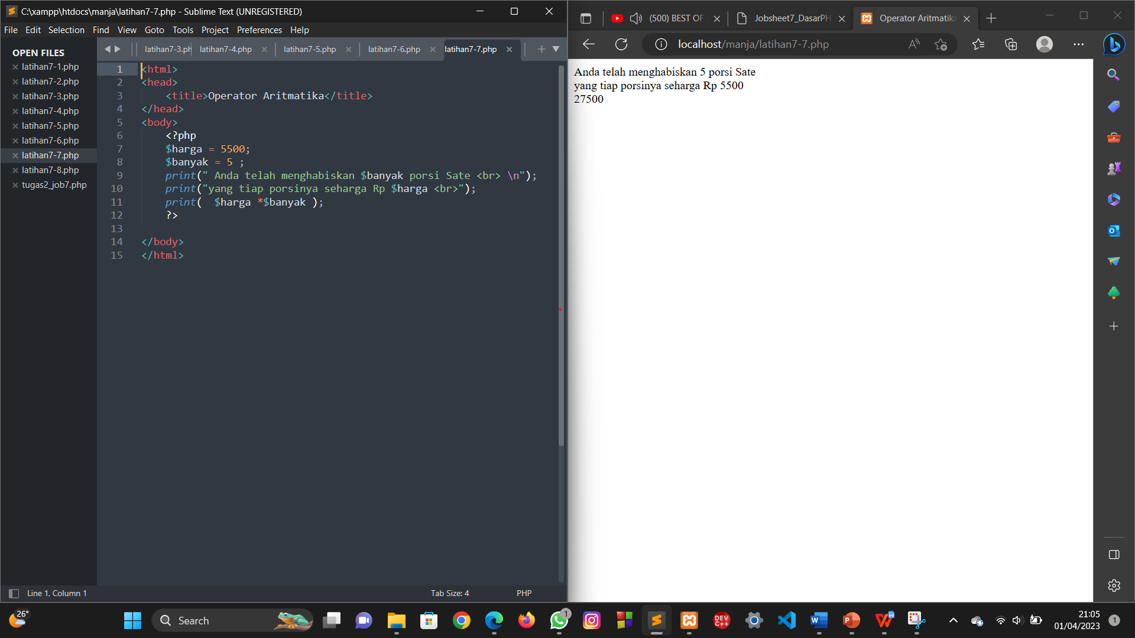

Penjelasan :

Berdasarkan program yang dilakukan , output dari program yang dilakukan seperti gambar diatas . Pada halaman web tersebut pada baris pertama , kedua , tampil fungsi outputan yang berisi variable yang dideklarasikan tadi . Pada baris ketiga terdapat tampilan output mengenai fungsi aritmatika berupa perkalian yang menampilkan hasil kali $harga dan $banyak .

1. **Inisialisasi Variabel**

Langkah kerja :

1. Membuka aplikasi teks editor yaitu Sublime Text.

2. Membuat tag <?php yang didalamnya terdapat beberapa pendeklarasian beberapa variable untuk nama peralatan ex: $alat_perangkat_cpu , harga perunit perlatan ex : $harga_alat_perangkat_cpu , jumlah peralatan yang ada ex : $jumlah_alat_perangkat_cpu , total harga per jenis peralatan ex: $total_alat_perangkat_cpu , hitung grand total nilai peralatan perangkat_cpu ex :$total_harga , besar diskon untuk perangkat_cpu ex : $diskon , jumlah total diskon yang diberikan kepada perangkat_cpu ex : $nilai_diskon:, jumlah yang harus dibayar perangkat_cpu ex: $total_harga_dibayar yang masing - masing variable tersebut beriis nilai.

3. Membuat tag <html> didalam tag ini terdapat tag <head> , didalam tag <head > kita membuat judul dengan menggunakan tag <title>

4. Membuat tag <body> yang didalamnya terdapat tag <center> agar tampilan nya berada ditengah

5. Membuat tag <table border > diberi nilai 1 , mengatur cellspacingnya jadi 0 dan cellpadding diberi nilai 3

6. Membuat tag <tr> untuk membuat baris pada tabel . Di tag<tr> ini kita membuat isi autau penamaan dari masing-masing kolom degan menggunkan tag<td> yang diberi nama , Nama Peralatan , Jumlah , Harga Satuan dan Total harga dan diberi tag <b> agar bercetak tebal.

7. Membuat tag <td colspan> untuk membuat kolom pada baris diberi nilai 4 seperti di merge cells karena dibawahnya terdapat 4 buah tabel dan menyesuaikan nya dan posisinya berada ditengah dengan menggunkan fungsi valign middle.

8. Membuat tag <b> untuk membuat kalimat bercetak tebal.

9.Mengisi setiap bagian tabel atau kolam dengan menggunkan tag <td align =”left”> untuk variable $alat_perangkat_cpu dan tag <td align =”right”> untuk variable $jumlah_alat_perangkat_cpu , $harga_alat_perangkat_ dan $total_alat_perangkat_cpu yang dipanggil dengan menggunakan fungsi echo untuk menampilkan outputnya untuk masing-masing variable yang didefinisikan tadi .

10. Membuat tag <td colspan > bernilai 3 untuk posisi nya diatur di right diberi nama total harga dan nilai nya akan ditampilkan dengan menggunkan fungsi echo .

11. Membuat tag <td colspan > bernilai 3 untuk posisi nya diatur di right diberi nama diskon dan nilai nya akan ditampilkan dengan menggunkan fungsi echo .

12. Membuat tag <td colspan > bernilai 3 untuk posisi nya diatur di right diberi nama jumlah harga bayar dan nilai nya akan ditampilkan dengan menggunkan fungsi echo.

13. Menutup codingan dengan menggunakan tag </body > dan tag </html>.

Source code :

<?php

// inisiasi variable yang digunakan

//nama peralatan

$alat_perangkat_cpu1 = "Mainboard";

$alat_perangkat_cpu2 = "Processor";

$alat_perangkat_cpu3 = "Random Access Memory";

$alat_perangkat_cpu4 = "Hardisk";

//harga per unit peralatan

$harga_alat_perangkat_cpu1 = 750000;

$harga_alat_perangkat_cpu2 = 625000;

$harga_alat_perangkat_cpu3 = 160000;

$harga_alat_perangkat_cpu4 = 430000;

// jumlah peralatan yang ada

$jumlah_alat_perangkat_cpu1 = 2;

$jumlah_alat_perangkat_cpu2 = 5;

$jumlah_alat_perangkat_cpu3 = 1;

$jumlah_alat_perangkat_cpu4 = 3;

// total harga per jenis peralatan

$total_alat_perangkat_cpu1 = $jumlah_alat_perangkat_cpu1 * $harga_alat_perangkat_cpu1;

$total_alat_perangkat_cpu2 = $jumlah_alat_perangkat_cpu2 * $harga_alat_perangkat_cpu2;

$total_alat_perangkat_cpu3 = $jumlah_alat_perangkat_cpu3 * $harga_alat_perangkat_cpu3;

$total_alat_perangkat_cpu4 = $jumlah_alat_perangkat_cpu4 * $harga_alat_perangkat_cpu4;

// hitung grand total niali peralatan perangkat_cpu

$total_harga = $total_alat_perangkat_cpu1 + $total_alat_perangkat_cpu2 + $total_alat_perangkat_cpu3 + $total_alat_perangkat_cpu4;

// besar diskon untuk perangkat_cpu

$diskon = 5;

// jumlah total diskon yang diberikan kepada perangkat_cpu

$nilai_diskon = ($diskon * $total_harga) / 100;

// jumlah yang harus dibayar perangkat_cpu

$total_harga_dibayar = $total_harga - $nilai_diskon;

?>

<html>

<head>

<title>Perangkat CPU dan Daftar Peralatan yang Dibeli</title>

</head>

<body>

<center>

<table border="1" cellspacing="0" cellpadding="3">

<tr>

<td colspan="4" align="center" valign="middle">

<b> Daftar Pemesanan Peralatan Perangkat CPU </b>

</td>

</tr>

<tr>

<td><b>Nama Peralatan</b></td>

<td><b>Jumlah</b></td>

<td><b>Harga Satuan</b></td>

<td><b>Jumlah Harga</b></td>

</tr>

<tr>

<td align="left">

<?php echo $alat_perangkat_cpu1; ?>

</td>

<td align="right">

<?php echo $jumlah_alat_perangkat_cpu1; ?>

</td>

<td align="right">

<?php echo $harga_alat_perangkat_cpu1; ?>

</td>

<td align="right">

<?php echo $total_alat_perangkat_cpu1;?>

</td>

</tr>

<tr>

<td align="left">

<?php echo $alat_perangkat_cpu2; ?>

</td>

<td align="right">

<?php echo $jumlah_alat_perangkat_cpu2; ?>

</td>

<td align="right">

<?php echo $harga_alat_perangkat_cpu2; ?>

</td>

<td align="right">

<?php echo $total_alat_perangkat_cpu2; ?>

</td>

</tr>

<tr>

<td align="left">

<?php echo $alat_perangkat_cpu3; ?>

</td>

<td align="right">

<?php echo $jumlah_alat_perangkat_cpu3; ?>

</td>

<td align="right">

<?php echo $harga_alat_perangkat_cpu3; ?>

</td>

<td align="right">

<?php echo $total_alat_perangkat_cpu3;?>

</td>

</tr>

<tr>

<td align="left">

<?php echo $alat_perangkat_cpu4; ?>

</td>

<td align="right">

<?php echo $jumlah_alat_perangkat_cpu4; ?>

</td>

<td align="right">

<?php echo $harga_alat_perangkat_cpu4; ?>

</td>

<td align="right">

<?php echo $total_alat_perangkat_cpu4;?>

</td>

</tr>

<tr>

<td colspan="3" align="right">Total Harga</td>

<td align="right"><?php echo $total_harga; ?></td>

</tr>

<tr>

<td colspan="3" align="right">Diskon

<?php echo "($diskon %)"; ?>

</td>

<td align="right"><?php echo $nilai_diskon; ?></td>

</tr>

<tr>

<td colspan="3" align="right">Jumlah harus dibayar</td>

<td align="right"><?php echo $total_harga_dibayar; ?></td>

</tr>

</table>

</center>

</body>

</html>

Proses :

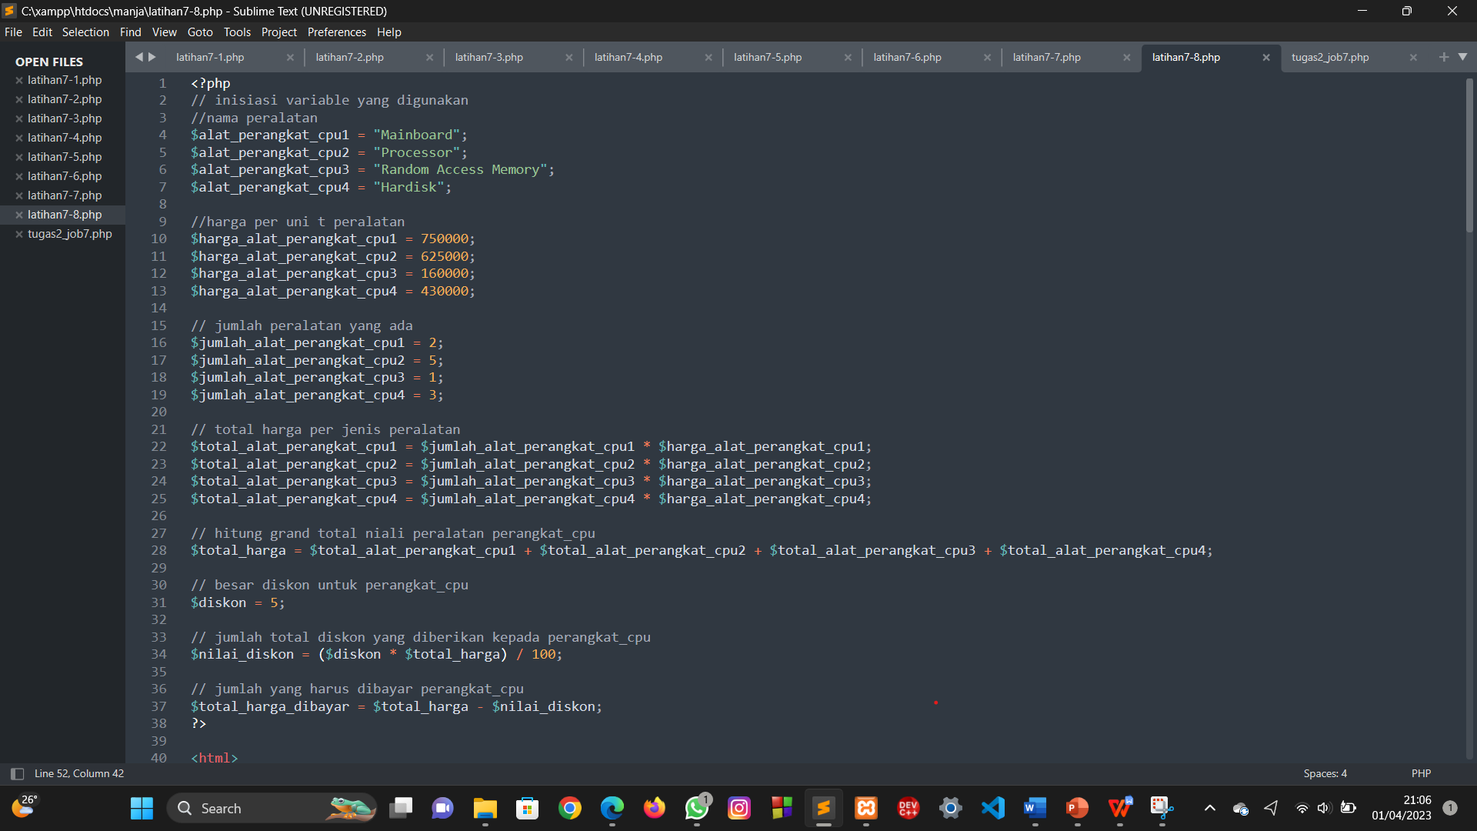

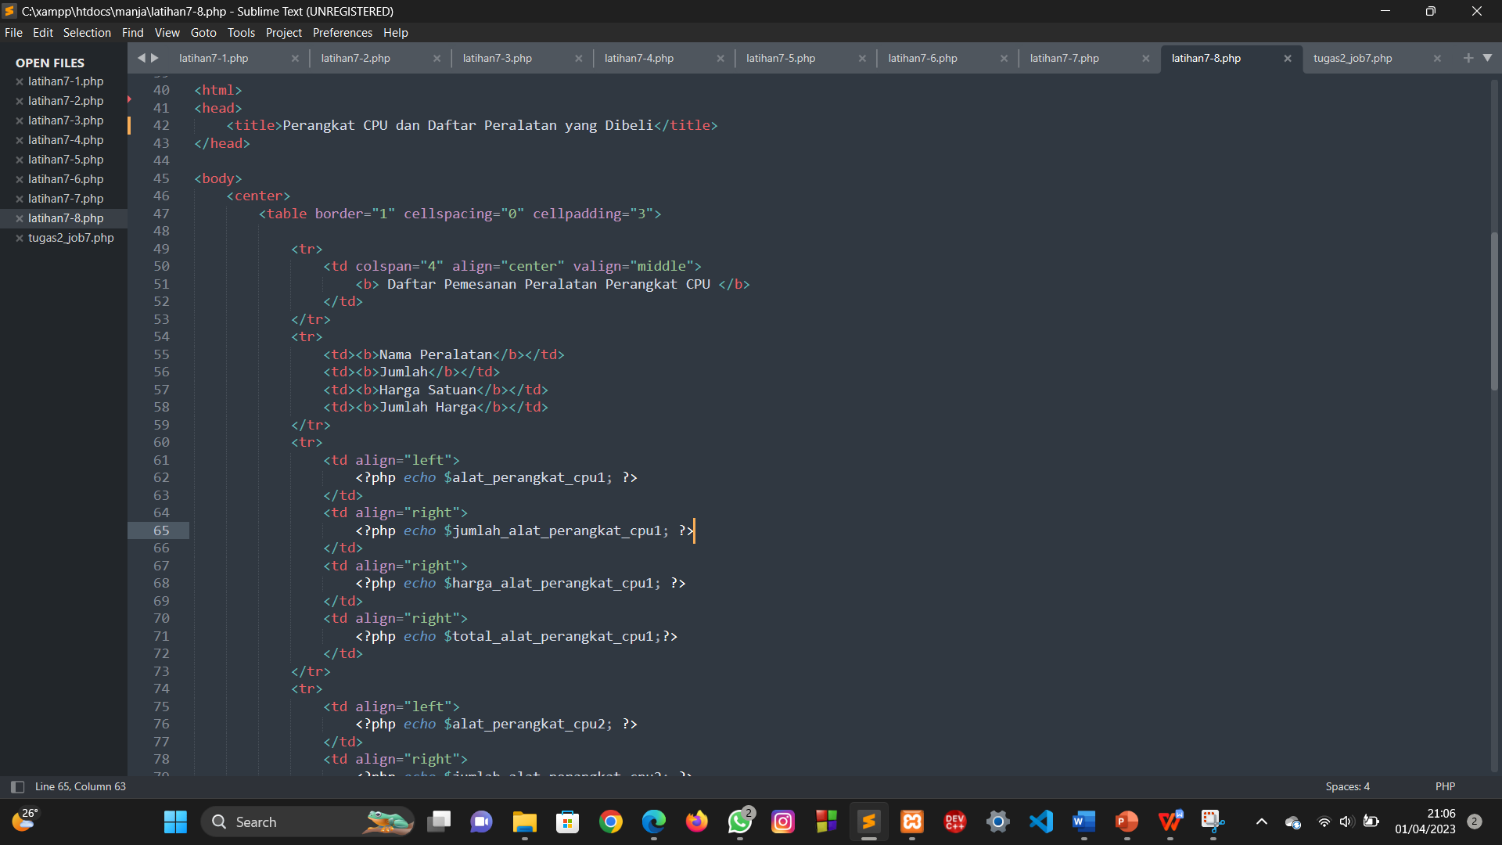 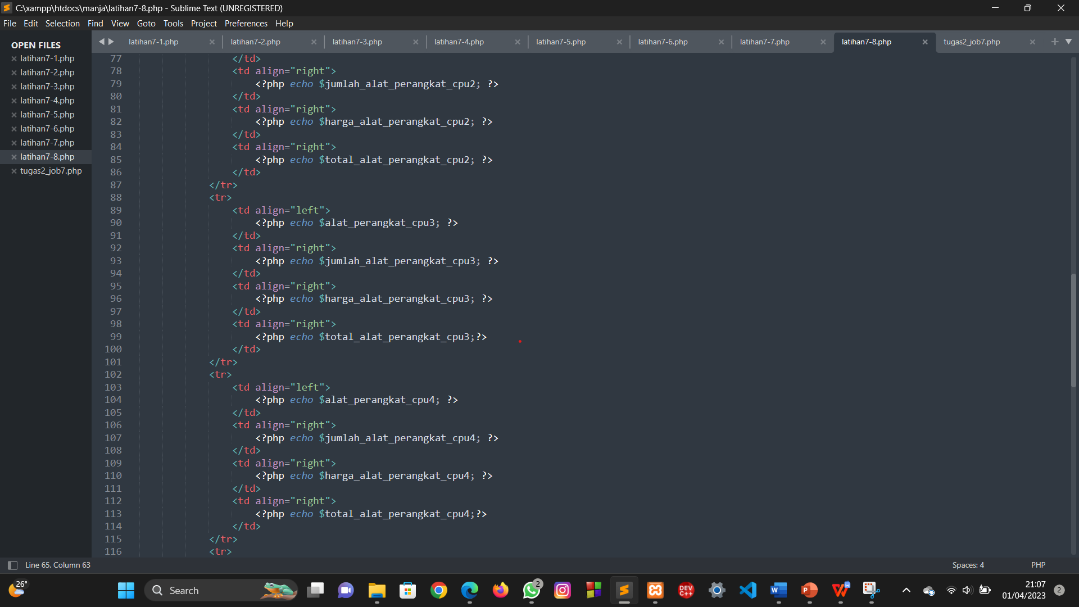

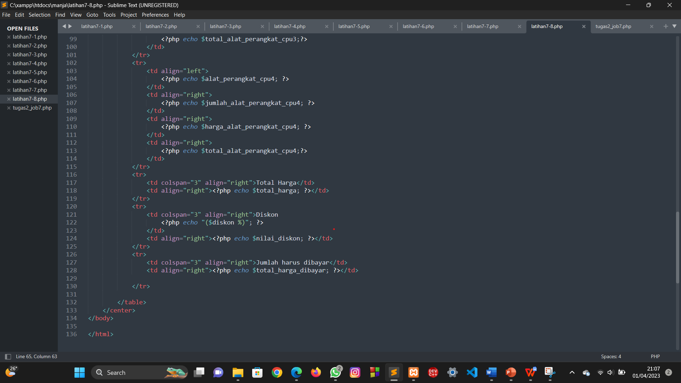

Hasil :

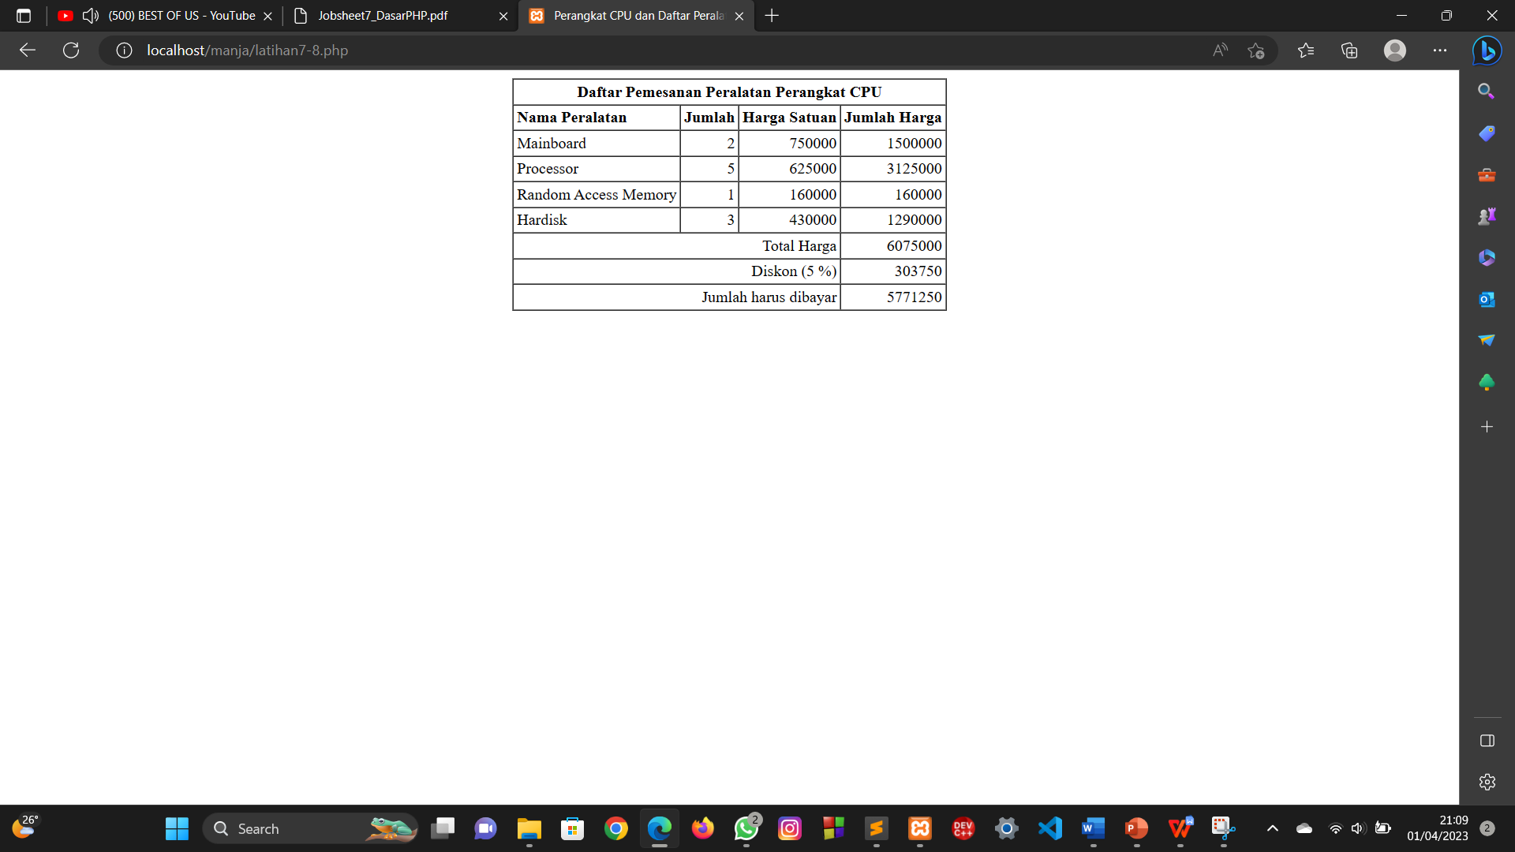

Penjelasan :

Berdasarkan program yang dilakukan , output dari program yang dilakukan seperti gambar diatas . Pada halaman web tersebut terdapat tabel mengenai Daftar Pemesanan Peralatan Perangkat CPU. Yang kolom nya terdiri dari 4 buah kolom yaitu Nama Peralatan , Jumlah , Harga Satuan, Jumlah Harga dan terdiri dari lima baris . Pada bagian bawah terdapat kolom yang di mergecells dengan nilai 3 untuk total harga , diskon , dan jumlah harus dibayar .

1. **PROSES DAN HASIL EVALUASI/KASUS**

Kasus : Membuat program PHP untuk menghitung gaji Pegawai Tetap Non PNS di sekolah .

Langkah kerja :

1. Membuka aplikasi teks editor yaitu Sublime Text.

2. Membuat tag <?php yang didalamnya terdapat beberapa pendeklarasian beberapa variable yaitu $nama = "Manja Fani Oktavia" , $jenisKelamin = " Perempuan" , $jabatan = " Data Analyst" ,$gajiPokok = 10000000 , $bonus = 5000000 , $tunjunganKesehatan = 5000000 , $ total gaji.

3. Membuat tag <html> didalam tag ini terdapat tag <head> , didalam tag <head > kita membuat judul dengan menggunakan tag <title>

4. Membuat tag <body> yang didalamnya terdapat tag <center> agar tampilan nya berada ditengah

5. Membuat tag <table border > diberi nilai 6 , mengatur cellspacingnya jadi 3 dan cellpadding diberi nilai 4

6. Membuat tag <tr> untuk membuat baris pada tabel .

7. Membuat tag <td colspan> untuk membuat kolom pada baris diberi nilai 7 seperti di merge cells karena dibawahnya terdapat 4 buah tabel dan menyesuaikan nya dan posisinya berada ditengah dengan menggunkan fungsi valign middle.

8. Membuat tag <b> untuk membuat kalimat bercetak tebal.

9. Membuat tag <tr> yang didalmnya terdapat beberapa tag <td> yang berisi atau diberi nama dengan Nama Pegawai , Jenis Kelamin , Jabatan , Gaji Pokok , Tunjangan Jabatan/Bonus , dan Tunjangan Kesehatan nama-nama terebut diberi tag <b> agar bercetak tebal.

9.Mengisi setiap bagian tabel atau kolam dengan menggunkan tag <td align =”left”> untuk variable $nama <td align =”right”> untuk $jenisKelamin ,$jabtan ,$gajiPokok , $bonus , $tunjanganKesehatan dan totalGaji yang dipanggil dengan menggunakan fungsi echo untuk menampilkan outputnya untuk masing-masing variable yang didefinisikan tadi .

10. Menutup codingan dengan menggunakan tag </body > dan tag </html>.

Source code :

<?php

//deklarasi variabel

$nama = "Manja Fani Oktavia" ;

$jenisKelamin = " Perempuan";

$jabatan = " Data Analyst";

$gajiPokok = 10000000 ;

$bonus = 5000000 ;

$tunjunganKesehatan = 5000000 ;

// total gaji

$totalgaji = $gajiPokok + $bonus + $tunjunganKesehatan ;

?>

<html>

<head>

<title>Gaji Pegawai Tetap Non-PNS</title>

</head>

<body>

<center>

<table border="6" cellspacing="3" cellpadding="4">

<tr>

<td colspan="7" align="center" valign="middle">

<b>Daftar Gaji Pegawai Tetap Non-PNS</b>

</td>

</tr>

<tr>

<td><b>Nama Pegawai </b></td>

<td><b>Jenis Kelamin</b></td>

<td><b>Jabatan</b></td>

<td><b>Gaji Pokok</b></td>

<td><b>Tunjungan Jabatan/Bonus</b></td>

<td><b>Tunjungan Kesehatan</b></td>

<td><b>Total Gaji</b></td>

</tr>

<tr>

<td align="left">

<?php echo $nama; ?>

</td>

<td align="right">

<?php echo $jenisKelamin; ?>

</td>

<td align="right">

<?php echo $jabatan; ?>

</td>

<td align="right">

<?php echo $gajiPokok;?>

<td align="right">

<?php echo $bonus; ?>

</td>

<td align="right">

<?php echo $tunjunganKesehatan; ?>

</td>

<td align="right">

<?php echo $totalgaji; ?>

</td>

</tr>

</table>

</center>

</body>

</html>

Proses :

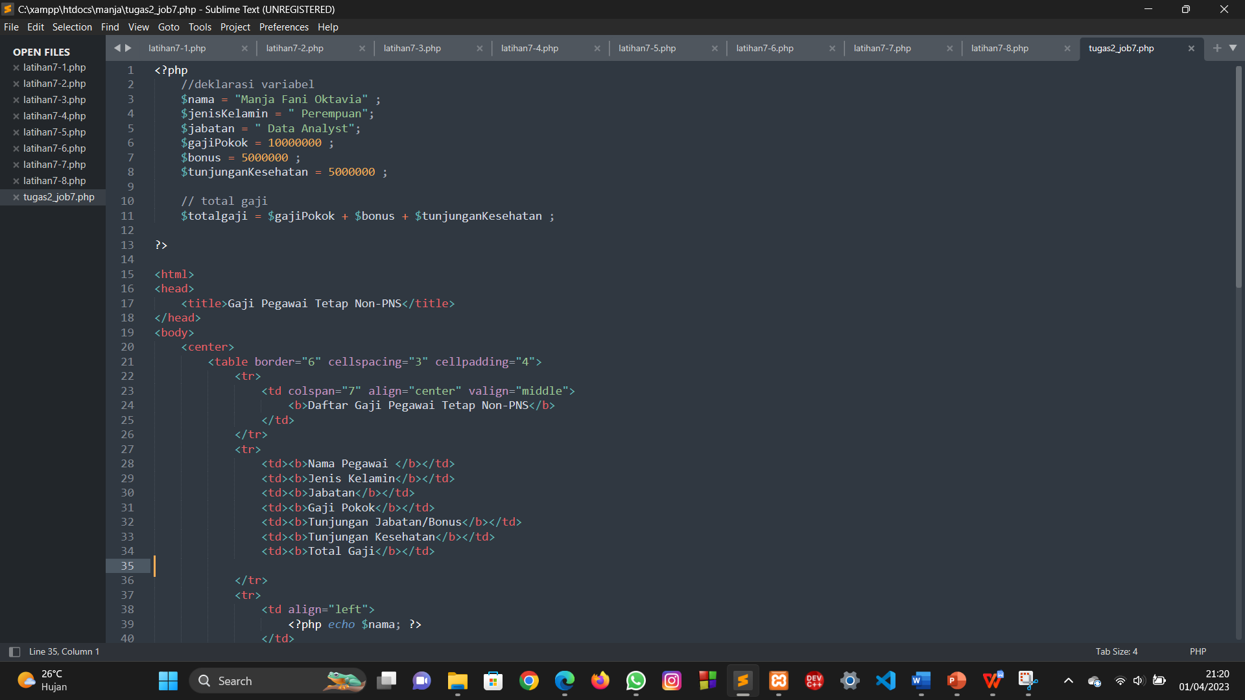

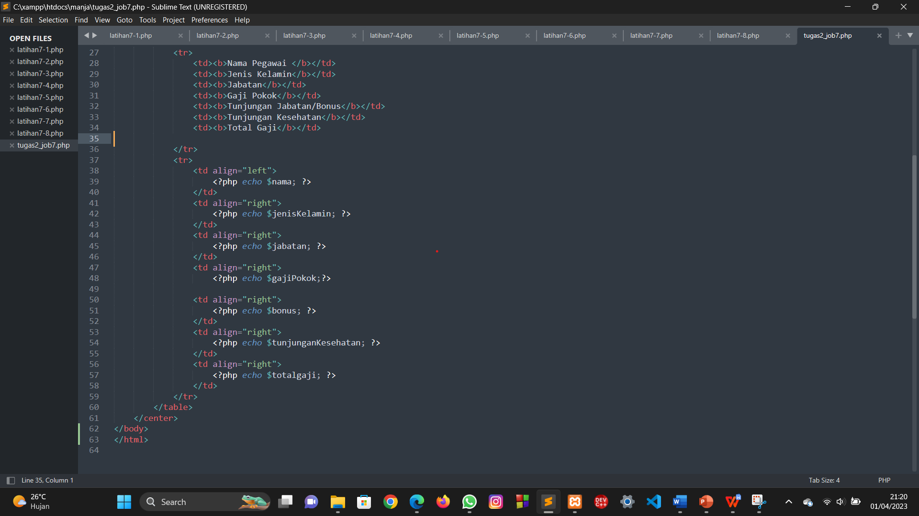

Hasil :

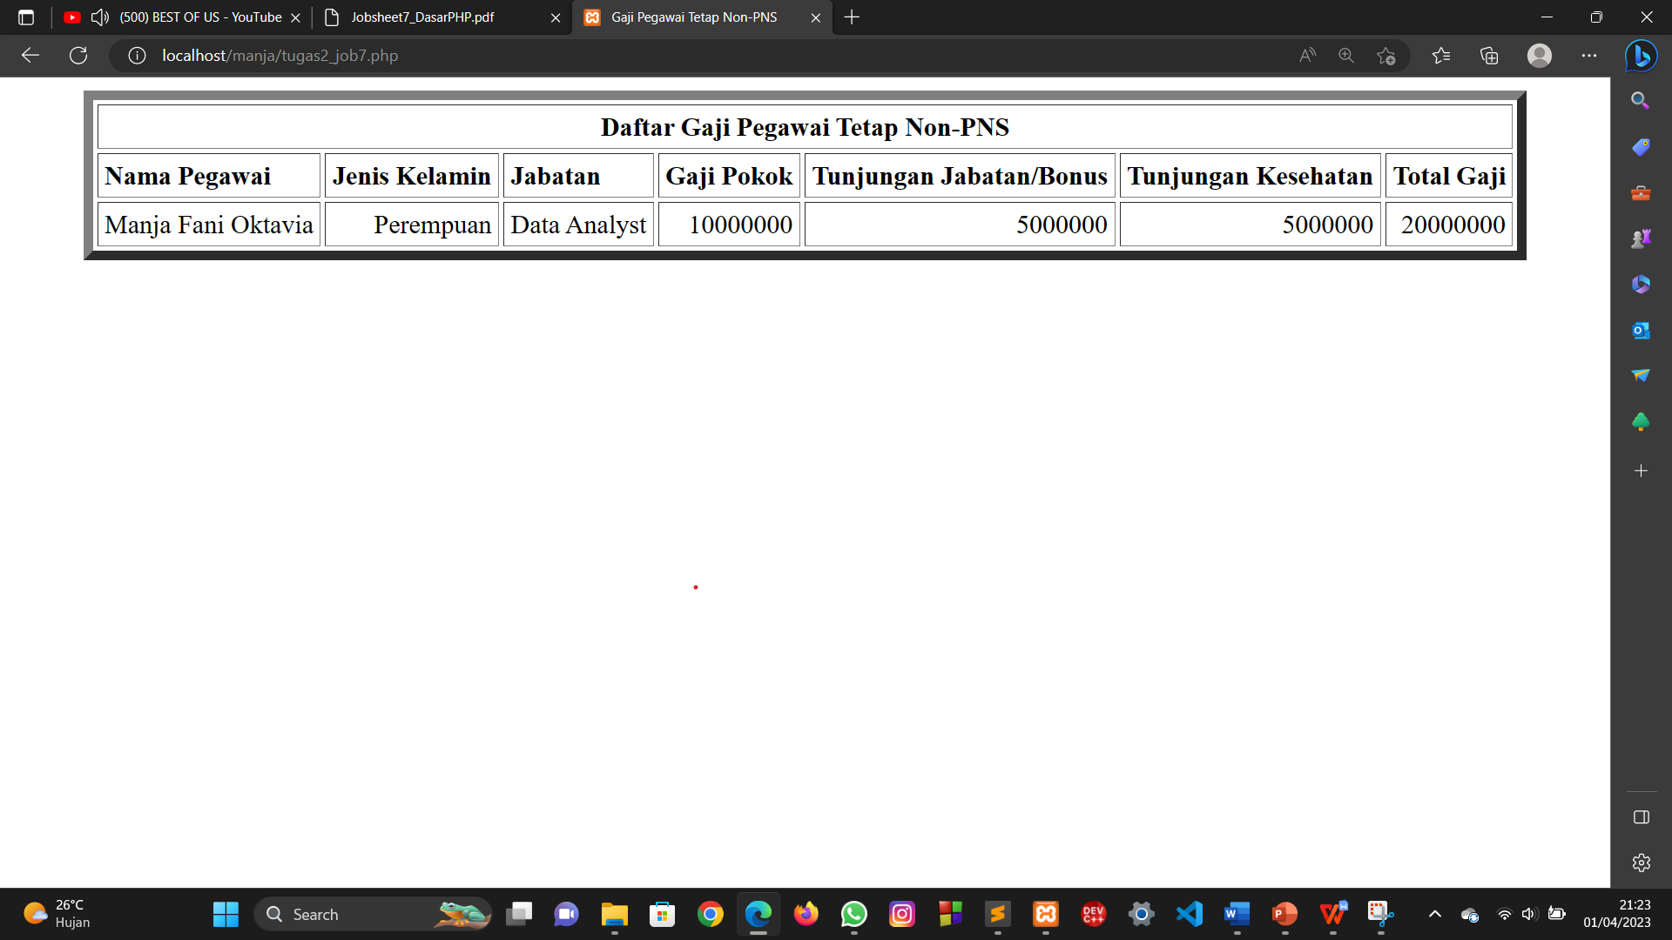

Penjelasan :

Berdasarkan program yang dilakukan , output dari program yang dilakukan seperti gambar diatas . Pada halaman web tersebut terdapat kolom untuk Daftar Gaji Pegawai Tetap Non- PNS ynag kolom nya di colspan jadi 7 . Di bawah itu terdapat 7 buah kolom yang terdiri dari Nama Pegawai , Jenis Kelamin , Jabatan , Gaji Pokok , Tunjangan Jabatan/ Bonus , Tunjangan Kesehatan , dan Total Gaji yang dibawah kolom tersebut nilai nya diisi sesuai nilai yang dipanggil pada fungsi echo tadi dan sesuai dengan nama variable yang dipanggil.

1. **SIMPULAN**

Berdasarkan percobaan yang dilakukan dapat disimpulkan bahwa ;

1. Mengetahui cara membuat halaman web dinamis dengan menggunakan Bahasa pemograman PHP .
2. Mengetahui pentingnya penggunan sintaks php dan memahami fungsi-fungsi yang ada pada PHP .
3. Bisa membuat halaman web yang dinamis menggunkan Bahasa pemograman PHP.